TRƯỜNG ĐH GIAO THÔNG VẬN TẢI TP.HCM CỘNG HÒA XÃ HỘI CHỦ NGHĨA VIỆT NAM
VIỆN ĐÀO TẠO CHẤT LƯỢNG CAO Độc lập – Tự do – Hạnh phúc

Thông báo Sinh hoạt CD-SV đầu khóa 2022 (đợt bổ sung)
Nội dung 2a: Tham quan, học tập tại Bảo tàng Hồ Chí Minh

- Địa điểm: Bảo tàng Hồ Chí Minh – Chi nhánh Hồ Chí Minh. Địa chỉ: Số 1, Nguyễn Tất Thành, phường 12, quận 4, Tp. Hồ Chí Minh.
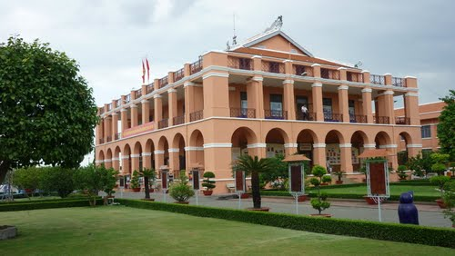
- Đối tượng: Tân sinh viên khóa 2022 nhập học đợt bổ sung và tân sinh viên nhập học đợt 1 chưa tham dự.
- Nội dung sinh hoạt: Tham quan, học tập tại Bảo tàng Hồ Chí Minh. Quán triệt, học tập chuyên đề toàn khóa về Học tập và làm theo tư tưởng, đạo đức, phong cách Hồ Chí Minh với chủ đề: “Học tập và làm theo tư tưởng, đạo đức, phong cách Hồ Chí Minh nhằm xây dựng thế hệ HSSV tiên phong, gương mẫu, có đạo đức cách mạng trong sáng, bản lĩnh chính trị vững vàng, đủ năng lực đáp ứng yêu cầu, nhiệm vụ hiện nay”;
- Lịch sinh hoạt:
STT | Nhóm | Thời gian tập trung |  | Ngày
 |  | Tại Trường | Tại Bảo tàng
1 | Nhóm 1 | 07h00 | 08h00 | 12/11/2022
2 | Nhóm 2 | 08h00 | 09h00
3 | Nhóm 3 | 09h00 | 10h00
4 | Nhóm 4 | 12h30 | 13h30
5 | Nhóm 5 | 13h30 | 14h30
6 | Nhóm 6 | 14h30 | 15h30

- Yêu cầu:
- Sinh viên di chuyển bằng ô tô tập trung tại Trường theo thời gian thông báo. Sinh viên di chuyển bằng phương tiện cá nhân tập trung tại Bảo tàng theo đúng thời gian quy định để được điểm danh sinh hoạt.
- Kết thúc buổi sinh hoạt, sinh viên nghiên cứu tài liệu và làm bài thu hoạch trên trang học tập trực tuyến courses.ut.edu.vn
Tp. Hồ Chí Minh, ngày 02 tháng 11 năm 2022
BỘ PHẬN CÔNG TÁC SINH VIÊN

